Государственное автономное учреждение Калининградской области дополнительного образования «Калининградский областной детско-юношеский центр экологии, краеведения и туризма»

Муниципальное автономное общеобразовательное учреждение
города Калининграда лицей № 23

Всероссийский конкурс юных исследователей окружающей среды
«Открытия 2030»

Исследование качества воды в источнике водоснабжения города Калининграда (Южной водопроводной станции – 2)

Автор: Колтунова Анна Сергеевна,
учащаяся 5 класса МАОУ лицея № 23

Руководители: Крылова Ольга Олеговна, педагог
дополнительного образования;
Гореликова Екатерина Александровна,
методист

Калининград
2023 г.

Содержание

Введение……………………………………………………………….. |  | 3
1. | Обзор литературы ………………………………………………. | 3
1.1. | Водоснабжение города Калининграда | 3
1.2. | Южная водопроводная станция | 4
2. | Материал и методика исследований…………………………... | 5
3. | Результаты и обсуждения………………………………………. | 6
3.1. | Органолептические показатели и рН…………………………. | 6
3.2. | Гидрохимические показатели……………………………........... | 6
3.3. | Индикаторные группы организмов на станциях………………. | 7
4. Выводы………………………………………………………………. |  | 7
5.Заключение…………………………………………………………… |  | 8
Список литературы…………………………………………………….. |  | 9
 | Приложение 1. Данные полевых исследований……………….. | 10
 | Приложение 2. Фотографии …………………………………… | 12

Введение

Важнейшей природной средой, в которой зародилась жизнь и без которой невозможно ее существование, является водная среда. Она определяет благополучие человека, удовлетворяя его физиологические потребности, как биологического вида, так и социального существа и выполняя здесь различные функции (гигиеническую, эстетическую, транспортную, технологическую и т.д.). В этом плане безопасность человечества и перспективы его существования в полной мере определяются состоянием водной среды. Без преувеличения можно сказать, что высококачественная вода, отвечающая санитарно-гигиеническим и эпидемиологическим требованиям, является одним из непременных условий безопасной жизнедеятельности людей [7].
В настоящее время ухудшение качества воды в поверхностных водотоках и, как следствие, ухудшение питьевой воды, является одной из актуальных экологических проблем современности. Низкое качество поверхностных вод, которые зачастую являются одним из основных источников водоснабжения и водообеспечения населения, несет потенциальную угрозу здоровью населения. От качества воды, потребляемой человеком, зависит наш метаболизм и здоровье в целом. Основные показатели, характеризующие чистоту воды в системах водоснабжения, зависят от качественных и количественных характеристик воды в источнике водоснабжения [4].
Цель работы: определить экологическое состояние источника водоснабжения города Калининграда – водохранилища № 1 Южной водопроводной станции-2.
Для достижения данной цели были поставлены следующие задачи:
- Провести первичную оценку качества воды по органолептическим и рН показателям.
- Провести гидрохимические исследования.
- Определить таксономический состав и группы индикаторных организмов на различных станциях водохранилища.
- Определить качество воды по индексу Майера.
Гипотеза: поскольку исследуемый водоем является источником питьевого водоснабжения, мы предполагаем, что вода в нем будет чистой.
Благодарю за помощь в проведении и оформлении исследовательской работы: Крылову О.О., педагога дополнительного образования ГАУКОДО КОДЮЦЭКТ; Гореликову Е.А., методиста ГАУКОДО КОДЮЦЭКТ.

- Обзор литературы
- Водоснабжение города Калининграда
Основой системы водоснабжения города Калининграда является комплекс взаимосвязанных сооружений, обеспечивающих подъем «сырой» воды из источника, её очистку и транспортировку до потребителя.
Для водоснабжения города Калининграда используется вода р. Преголя (60,7%), вода системы питьевых водохранилищ (17,5%) и подземного водоисточника – артезианских скважин (21,8%).
Очистка природной («сырой») воды осуществляется на площадках трех водопроводных станций: Центральной водопроводной станции (год постройки 1879), Южной водопроводной станции №2 (1969-1979 гг.), Восточной водопроводной станции (1943 г.), имеющих полный комплекс сооружений водоподготовки. Для достижения требуемого качества очистки вода обрабатывается специальными реагентами. Весь технологический процесс очистки воды находится под постоянным лабораторным контролем.
Максимальная производительность водопроводных станций составляет 185-190 тыс.куб.м/сутки [3].

1.2. Южная водопроводная станция № 2
Основной водопроводной станцией является Южная водопроводная станция №2 (ЮВС-2) использующая в качестве источника поверхностные воды реки Преголя. Построена станция в два этапа, в период с 1969 по 1979 гг. [3].
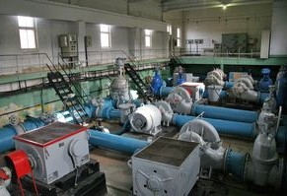

Рис. 1. Южная водопроводная станция № 2 [3].

Комплекс водопроводных очистных сооружений ЮВС-2 состоит из водозаборов, двух водохранилищ, насосных станций 1-го и 2-го подъема, сооружений для очистки воды и резервуаров чистой воды.
Водозаборы на станции берегового типа, совмещенные с насосной станцией через подводящий канал и водозабор «Рыбное». Движение воды по сооружениям следующее: при водозаборе из реки Преголя через подводящий канал вода проходит через рыбозащитное устройство пузырькового типа, входные решетки, установленные в подводящем канале для защиты от грубых примесей, а также через рыбозащитные сетки и попадает в блок барабанных сеток насосной станции первого подъема, откуда 4-мя насосами подается на очистные сооружения;
Водозабор «Рыбное» находится в 3,5 км от устья подводящего канала вверх по течению реки Преголя, в поселке Рыбное Гурьевского района Калининградской области. Территория водозабора «Рыбное» (далее в.з. «Рыбное») имеет форму прямоугольника протяженностью с юга на север и с запада на восток.
Водохранилище № 1 – искусственный резервуар, емкостью 1 млн. м³, введен в эксплуатацию в 1973 году. Водохранилище № 2 – искусственный резервуар, емкостью 1,8 млн. м³, введен в эксплуатацию в ноябре 2008 года. Пополнение водохранилища осуществляется через водозабор «Рыбное».
Водохранилище № 1 и № 2 соединяются между собой трубопроводом, таким образом, происходит пополнение первого водохранилища. На трубопроводе имеется задвижка, которой регулируют уровень воды в водохранилище № 1. При необходимости возможно пополнение через водозабор «Рыбное».
Запаса воды в водохранилищах в период нагона без пополнения хватает на работу станции до 30 суток.
По принятой схеме водохранилища № 1 и № 2 всегда заполнены водой до максимально возможной отметки. При ухудшении качества исходной воды водозабор осуществляется из водохранилищ через трубопровод насосами на очистные сооружения с одновременной подкачкой воды в водохранилища из реки Преголя насосной станции «Рыбное». В этом случае водохранилище играет роль ковша-отстойника. Предусмотрено пополнение водохранилища № 1 при хорошем качестве воды через подводящий канал вертикальным насосом станции перекачки. В случае преобладания нагонных ветров, способствующих ухудшению качества исходной воды, водозабор из реки Преголя прекращается, и водопроводная станция переходит на работу исключительно из водохранилищ, таким образом, позволяя устранить зависимость водоснабжения города Калининграда от нагонных явлений в реке Преголя.

- Материал и методика исследований
Исследования проводились в октябре 2022 года. Объект исследования – водохранилище № 1 Южной водопроводной станции-2, (рис. 2), предмет исследования - качество воды. Пробы воды отбирались на двух станциях (рис. 2).
1
2

Рис. 2. Места отбора проб – станция 1 и станция 2

Первичная оценка состояния воды определялась по органолептическим показателям (цветность, запах) и рН (1).
Гидробиологические исследования проводились с использованием метода (индекса) Майера [6]. Эта методика подходит для любых типов водоемов. Она более простая и имеет большое преимущество – в ней не надо определять беспозвоночных с точностью до вида. Метод основан на том, что различные группы водных беспозвоночных приурочены к водоемам с определенной степенью загрязненности. При этом организмы – индикаторы относят к одному из трех разделов (Приложение 1, табл. 1).
Оборудование, использованное при работе: гидробиологический сачок (для сбора проб со дна водоема); ведра (для транспортировки отловленных организмов); фотокюветы (для разбора проб); бинокуляры Scandidact (для определения водных организмов); лупы (для определения водных организмов); определители; цифровую камеру 48MP AI CAMERA (для фотосъемки исследуемого объекта и водных организмов).

- Результаты исследований
  - Органолептические показатели и рН
Первичная оценка состояния воды на станциях определялась по органолептическим показателям и рН (табл. 1).
На всех станциях пробы воды не имели запаха. Показатель цветности составил 20^{о}, что соответствует допустимым показателям по шкале цветности для воды поверхностных водоёмов (табл. 1). Показатели рН в пробах воды на всех станциях находятся в пределах допустимой нормы - 7,0 и 8,0 (1 и 2 станции соответственно) (табл. 1). В воде водоёмов хозяйственно-питьевого и культурно-бытового водопользования допускается рН – 6.5 – 8,5.
Таблица 1.
Результаты исследования проб воды
станция | Запах | рН | Цветность  (в градусах) | Нитрат - ион  (мг/л) | Нитрит-ион  (мг/л)
№1 | нет | 7,0 | 20 | 1,0 | 0,05
№2 | нет | 8,0 | 20 | 1,0 | 0

  - Гидрохимические исследования
Нитраты являются солями азотной кислоты и обычно присутствуют в воде. Повышенное содержание нитратов в воде может служить индикатором загрязнения водоема. Концентрация нитрат-ионов на всех станциях составляла 1,0 мг/л, что не превышает предельно-допустимую концентрацию нитратов для воды водоёмов хозяйственного назначения (45 мг/л) (табл. 1).
Нитритами называются соли азотистой кислоты. Они являются промежуточными продуктами биологического разложения азотсодержащих органических соединений. Нормы содержания нитритов как в природной, так и питьевой воде строго регламентированы. Содержание нитритов в питьевой воде не должно превышать 3 мг/л. Концентрация нитрит-ионов на станции 1 составила 0,05 мг/л, что не превышает предельно-допустимую концентрацию нитратов для воды водоёмов хозяйственного назначения. На станции 2 нитрит-ионы обнаружены не были.

  - Индикаторные группы организмов в водохранилище
В результате исследований на станции 1 было обнаружено 10 групп беспозвоночных животных (макрозообентоса), являющихся индикаторными организмами. Из них 3 вида относятся к индикаторной группе обитателей чистых вод, 3 вида - к группе организмов со средней степенью чувствительности; 4 - к группе обитателей загрязнённых вод (рис. 3, Приложение 1 табл. 2, табл.4).
На станции 2 обнаружено 8 групп беспозвоночных животных (макрозообентоса), являющихся индикаторными организмами, количество обитателей загрязнённых вод уменьшилось и составило всего 2 вида (рис. 3, Приложение 1 табл. 3, табл. 4).

Станция 1 Станция 2

Рис. 3. Распределение водных беспозвоночных по индикаторным группам
(ОЧВ - обитатели чистых вод; ОССЧ - организмы со средней степенью чувствительности; ОЗВ - обитатели загрязнённых вод)

Таким образом, в результате исследования было выявлено, что качество воды в водохранилище соответствует второму классу качества - водоём чистый.

Выводы
- Водородный показатель на всех станциях находится в пределах нормы; вода не имеет запаха; показатель цветности соответствует допустимым показателям по шкале цветности для воды поверхностных водоёмов.
- Концентрации нитрат-ионов, нитрит-ионов в водохранилище не превышают допустимую норму.
- Обнаружено 10 групп индикаторных организмов. На станции № 1 - 10 групп, на станции № 2 - 8 групп.
- Качество воды в водохранилище соответствует 2 классу качества – водоём чистый.
Заключение
Вода в водохранилище соответствует 2 классу качества – вода чистая, наша гипотеза подтвердилась.

Список литературы
1. Исследование экологического состояния водных объектов: Руководство по применению ранцевой полевой лаборатории «НКВ-Р» / Под ред. к.х.н. А.Г. Муравьева. – СПб.: «Крисмас+», 2012. – 232 с.
2. Ласуков Р.Ю. Обитатели водоемов: Карманный определитель. – М.: Рольф, 1999. – 128 с.
3. Система водоснабжения [Электронный ресурс] – https://www.vk39.ru/o-vodokanale/vodosnabzhenie/.
4. Преснякова А.В. Исследование качества воды в источнике водоснабжения (Уральское водохранилище) [Электронный ресурс] - https://elar.urfu.ru/bitstream/10995/87476/1/978-5-9544-0106-6_049.pdf.
5. Уманский С.А., Белякова Н.В. Чистая вода: методическое пособие по организации исследовательской и практической природоохранной деятельности школьников на малых реках.- Калининград: КОДЦЭОТ, 2002.- 95с.
6. Чертопруд М.В., Чертопруд Е.С. Краткий определитель беспозвоночных пресных вод центра Европейской России. – Москва: Товарищество научных изданий, 2011. – 219 с.
7. Экологические основы охраны водных ресурсов [Электронный ресурс] - https://elar.urfu.ru/bitstream/10995/71151/1/978-5-7996-2603-7_2019.pdf.

Приложение 1
Таблица 1.
Оценка состояния водоёма по индексу Майера
Обитатели чистых вод |  | Организмы средней степени чувствительности |  | Обитатели загрязнённых водоёмов
Личинки веснянок  Личинки подёнок  Личинки ручейников  Личинки вислокрылок  Двустворчатые моллюски |  | Бокоплав  Речной рак  Личинки стрекоз  Личинки комаров-долгоножек  Моллюски-катушки  Моллюски живородки |  | Личинки комаров-звонцов  Пиявки  Водяной ослик  Прудовики  Личинки мошки  Малощетинковые черви
Количество групп х 3 |  | Количество групп х 2 |  | Количество групп х

Значение индекса Майера (сумма):_______________________
Если сумма более 22 - вода относится к 1 классу качества (водоём чистый)
Значения суммы от 17 до 21 говорят о втором классе качества (водоём также чистый).
От 11 до 16 баллов - 3 класс качества (водоём умеренно загрязнен).
Все значения меньше 11 характеризуют водоём как грязный (4 класс качества воды).
Класс качества________________________

Таблица 2.
Оценка состояния водоёма по индексу Майера
Станция 1
Обитатели чистых вод |  | Организмы средней степени чувствительности |  | Обитатели загрязнённых водоёмов
Личинки веснянок  Личинки подёнок  Личинки ручейников  Личинки вислокрылок  Двустворчатые моллюски |  | Бокоплав  Речной рак  Личинки стрекоз  Личинки комаров-долгоножек  Моллюски-катушки  Моллюски живородки |  | Личинки комаров-звонцов  Пиявки  Водяной ослик  Прудовики  Личинки мошки  Малощетинковые черви
Количество групп х 3 | 3х3=9 | Количество групп х 2 | 3х2=6 | Количество групп х 1 | 4х1=4

Значение индекса Майера (сумма): 19
Класс качества: 2 – водоем чисты

Таблица 3.
Оценка состояния водоёма по индексу Майера
Станция 2
Обитатели чистых вод |  | Организмы средней степени чувствительности |  | Обитатели загрязнённых водоёмов
Личинки веснянок  Личинки подёнок  Личинки ручейников  Личинки вислокрылок  Двустворчатые моллюски |  | Бокоплав  Речной рак  Личинки стрекоз  Личинки комаров-долгоножек  Моллюски-катушки  Моллюски живородки |  | Личинки комаров-звонцов  Пиявки  Водяной ослик  Прудовики  Личинки мошки  Малощетинковые черви
Количество групп х 3 | 9 | Количество групп х 2 | 6 | Количество групп х 1 | 2

Значение индекса Майера (сумма): 17
Класс качества: 2 – водоём чистый

Таблица 4.
Состав индикаторных групп в водохранилище (по Майеру)
Организмы-индикаторы | Период исследования
 | Станция 1 | Станция 2
Личинки веснянок
Личинки поденки
Личинки ручейников
Личинки вислокрылок
Двустворчатые моллюски
Бокоплав
Речной рак
Личинки стрекоз
Личинки комаров-долгоножек
Моллюски-катушки
Моллюски-живородки
Личинки комаров-звонцов
Пиявки
Водяной ослик
Прудовики
Личинки мошки
Малощетинковые черви
Общее количество индикаторных групп | 10 | 8

Приложение 2
Фотографии
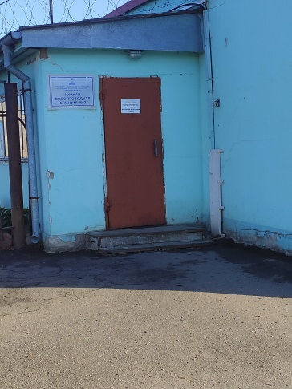 | 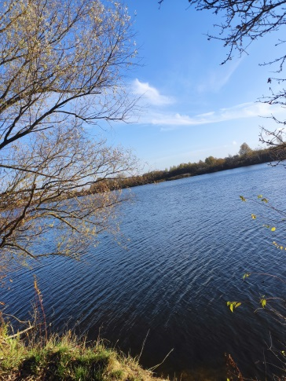
Фото 1. Южная водопроводная стация № 2 (ЮВС-2) | Фото 2. Водохранилище № 1Южной водопроводной станции
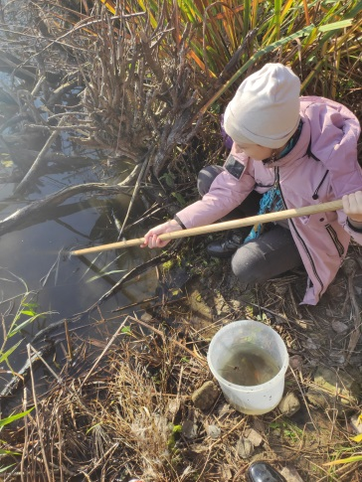 | 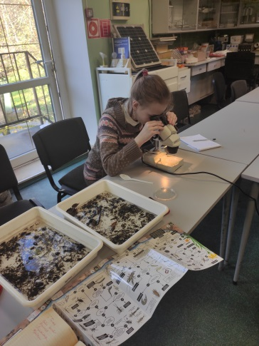
Фото 3. Отбор проб макрозообентоса | Фото 4. Определение макрозообентоса
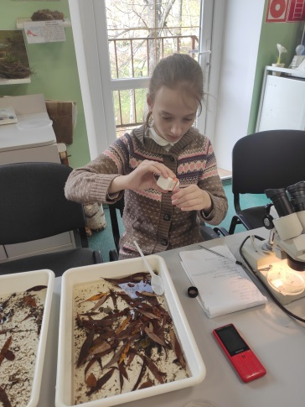 | 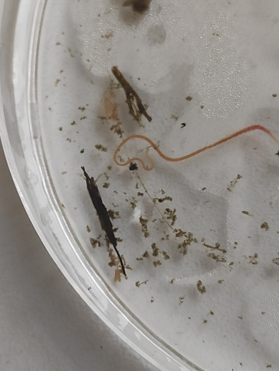
Фото 5. Гидрохимические измерения | Фото 6. Макрозообентос

